МІНІСТЕРСТВО ОСВІТИ І НАУКИ УКРАЇНИ

НАЦІОНАЛЬНИЙ ТЕХНІЧНИЙ УНІВЕРСИТЕТ

«ХАРКІВСЬКИЙ ПОЛІТЕХНІЧНИЙ ІНСТИТУТ»

Кафедра «Програмна інженерія та інформаційні технології управління»

Звіт з індивідуального розрахункового завдання №2

З предмету «Числові методи»

Виконав

Студент групи КН-36а

Рубан Ю.Д.

Перевірив:

Гужва В.О.

Харків - 2017

Завдання: розв’язати систему лінійних рівнянь схемою Холецького.

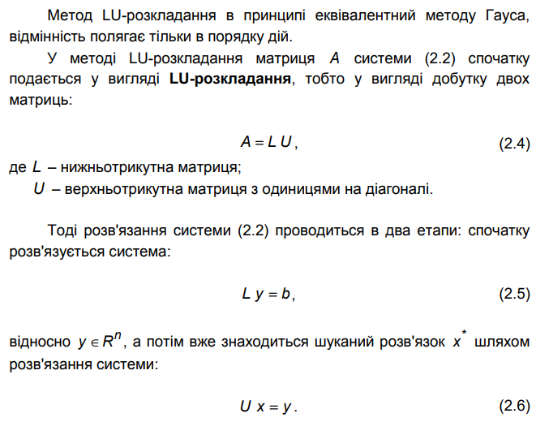

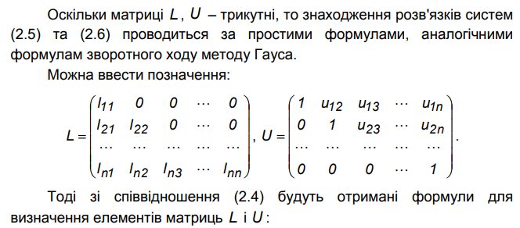

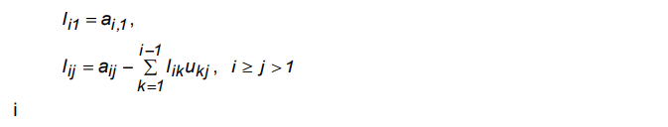

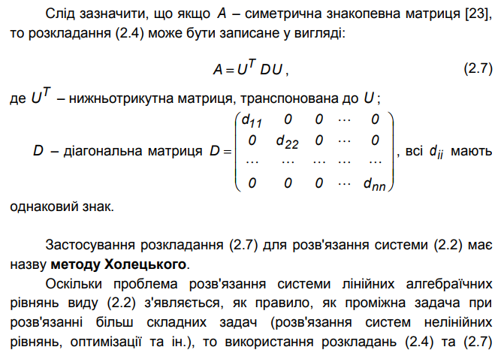

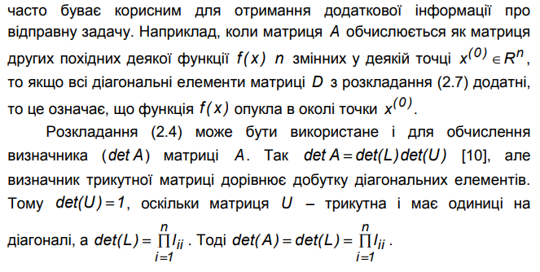

Схема алгоритму метода Гауса за схемою Халецького показана на рисунку 1.10.

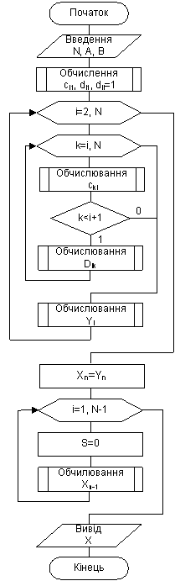

     Рисунок 1.10. – Схема алгоритму розв’язання лінійних алгебраїчних рівнянь методом Гауса за схемою Халецького

Ручне рішення

1: 0.82 $x_{1}$ + 0.43 $x_{2}$-0.57 $x_{3}$ = 0.48

2: -0.35 $x_{1}$ + 1.12 $x_{2}$-0.48 $x_{3}$ = 0.52

3: 0.48 $x_{1}$ + 0.23 $x_{2}$ + 0.37 $x_{3}$ = 1.44

0.82 0.43 -0.57 0.48

-0.35 1.12 -0.48 0.52

0.48 0.23 0.37 1.44

B

0.82 0 0

-0.35 1.30354 0

0.48 -0.0217073 0.691614

C

1 0.52439 -0.695122

0 1 -0.554869

0 0 1

Y(1) = 0.585366

Y(2) = 0.556086

Y(3) = 1.69328

x1 = 0.978105

x2 = 1.49563

x3 = 1.69328

Фрагмент коду програми:

#include"Chaletsky.h"

Result Chaletsky_alg::do_algorithm(vector<vector<double>>matrix, int size, vector<vector<double>>*arg_m)

{

vector<vector<double>>B(size);

vector<vector<double>>C(size);

for (int i = 0; i < size; i++)

{

B[i].resize(size);

C[i].resize(size);

B[i][0] = matrix[i][0];

C[0][i] = matrix[0][i] / B[0][0];

}

double sum=0;

for (int p = 0; p < size; p++)

{

for (int i = 1; i <= p; i++)

{

for (int k = 0; k < i; k++)

{

sum += B[p][k] * C[k][i];

}

B[p][i] = matrix[p][i] - sum;

sum = 0;

}

sum = 0;

for (int j = p; j < size; j++)

{

for (int k = 0; k < p; k++)

{

sum += B[p][k] * C[k][j];

}

sum = matrix[p][j] - sum;

C[p][j] = sum / B[p][p];

sum = 0;

}

}

show(B, "B");

show(C, "C");

return Y(matrix, B, C, size);

}

Result Chaletsky_alg::Y(vector<vector<double>>matrix,vector<vector<double>>B, vector<vector<double>>C, int size)

{

vector<double>Y(size);

Y[0] = matrix[0][size] / B[0][0];

double sum = 0;

for (int i = 1; i < size; i++)

{

for (int k = 0; k < i; k++)

{

sum+=B[i][k] * Y[k];

}

sum = matrix[i][size] - sum;

Y[i] = sum / B[i][i];

sum = 0;

}

for (int i = 0; i < size; i++)

{

cout << "Y(" << i + 1 << ") = " << Y[i] << endl;

}

cout << endl;

return X(Y, C, size);

}

Result Chaletsky_alg::X(vector<double>Y, vector<vector<double>>C, int size)

{

vector<double>X(size);

X[size - 1] = Y[size - 1];

double sum = 0;

for (int i = size - 2; i >= 0; i--)

{

for (int j = i + 1; j < size; j++)

{

sum += C[i][j] * X[j];

}

X[i] = Y[i] - sum;

sum = 0;

}

Result res;

res.operator=(X);

return res;

}

Результати виконання програми

n=3

Матриця =

0.82 0.43 -0.57 0.48

-0.35 1.12 -0.48 0.52

0.48 0.23 0.37 1.44

x1 = 0.978105

x2 = 1.49563

x3 = 1.69328

Висновок:

Результати програми співпадають з ручним рішенням

***Список використаних джерел***

1. Щуп Т. Решение инженерных задач на ЕВМ. – М.: Мир, 1982. – 235с.

2. Демидович Б. П., Марон И. А. Основы вычислительной математики. – М.: Наука, 1970. – 664 с.

3. Демидович Б. П., Марон И. А., Шувалова Е. З. Численные методы анализа. – М.: Мир, 1967Волков Е. А. Численные методы. – М.: Наука, 1988.

4. Мак – Кракен Д., Дрон У. Численные методы и програмирование на фортране. – М.: Мир, 1977. – 584 с.

5. Бахвалов Н. С. Численные методы . Т. И. Анализ, алгебра, обычные диференциальные уравнения. – М.: Наука, 1975. – 631 с.